Tuần........

Ngày soạn:...../....../......

Ngày dạy:....../......./......

|  |  |
| --- | --- |
| Trường THCS TT Rạng Đông | Họ tên:................................................... |
| Tổ: KHXH |  |

**TÊN BÀI DẠY:**

**CHƯƠNG 1: CHÂU ÂU**

**BÀI 2. ĐẶC ĐIỂM DÂN CƯ XÃ HỘI CHÂU ÂU**

Môn học/Hoạt động giáo dục: LỊCH SỬ - ĐỊA LÍ; lớp:7

Thời gian thực hiện: …. tiết

# I. MỤC TIÊU

## 1. Về kiến thức

- Trình bày được đặc điểm của cơ cấu dân cư, di cư và đô thị hoá ở châu Âu.

- Phân tích được bảng số liệu về dân cư.

- Đọc được bản đồ tỉ lệ dân đô thị và một số đô thị ở châu Âu, năm 2020.

## 2. Về năng lực

- Năng lực chung:

+ Năng lực giao tiếp, hợp tác: sử dụng ngôn ngữ, kết hợp với các công cụ học tập để trình bày thông tin, thảo luận cặp đôi và hoạt động nhóm.

+ Năng lực tự chủ, tự học: chủ động thực hiện các nhiệm vụ của bài học; Khai thác, chọn lọc, thu thập được tư liệu từ các nguồn khác nhau.

+ Năng lực giải quyết vấn đề và sáng tạo: vận dụng các kiến thức và kỹ năng đã học để giải quyết vấn đề thực tiễn.

- Năng lực đặc thù:

+ Năng lực nhận thức Địa lí:

* Giải thích hiện tượng và quá trình địa lí dân cư - xã hội châu Âu: Cơ cấu dân số, đô thị hóa và di cư.
* Đánh giá tác động của các đặc điểm dân cư – xã hội đến sự phát triển kinh tế - xã hội của châu Âu.

+ Năng lực tìm hiểu Địa lí: sử dụng công cụ Địa lí:

* Bản đồ: **Bản đồ tỉ lệ dân thành thị và một số đô thị ở châu Âu, năm 2020**
* Biểu đồ: **Cơ cấu dân số theo nhóm tuổi ở châu Âu năm 1990 và 2020 (%)**
* Bảng số liệu: cơ cấu dân số theo nhóm tuổi ở châu Âu năm 1990 và 2020, cơ cấu dân số theo giới tính ở châu Âu giai đoạn 1990 - 2020, tỉ trọng cơ cấu dân số của các châu lục thời kì 1960 – 2020.
* Hình ảnh về cơ cấu dân số, đô thị hóa và di cư ở châu Âu.
* Video: Thủ đồ Pa-ri (Pháp).

+ Năng lực tìm hiểu Địa lí: sử dụng công cụ Địa lí: Khai thác Internet phục vụ môn học (Truy cập Internet và tìm kiếm 1 trong 2 từ khóa” khủng hoảng nhập cư Châu Âu”/ “Xung đột Nga – U-crai-na”)

+ Năng lực vận dụng kiến thức, kĩ năng Địa lí vào cuộc sống: vận dụng tri thức địa lí giải quyết một số vấn đề thực tiễn

* Đóng vai người đứng đầu của 1 quốc gia Châu Âu, em hãy đề xuất 1 số giải pháp nhằm giải quyết tình trạng nhập cư trái phép vào Châu Âu.
* Đóng vai 1 người dân của nước Nga hoặc U-crai-na, em hãy viết 1 bức thư cho người đứng đầu nước này để nói lên quan điểm của mình về vấn đề xung đột của 2 quốc gia trong thời gian gần đây.

**3. Về phẩm chất**

- Trách nhiệm: Có trách nhiệm trong việc thực hiện nhiệm vụ học tập (cá nhân/nhóm). Có ý thức bảo vệ tự nhiên.

- Yêu khoa học, biết khám phá, tìm hiểu các vấn đề xã hội.

**II. THIẾT BỊ DẠY HỌC VÀ HỌC LIỆU**

**1. Chuẩn bị của giáo viên**

- Máy tính, bài giảng Powerpoint.

- Hình ảnh, video, biểu đồ, bảng số liệu về cơ cấu dân số, đô thị hóa và di cư.

- Phiếu học tập.

- Giấy A0, A1.

- Bút dạ, bút màu, …

**2. Chuẩn bị của học sinh**

- Sưu tầm tranh ảnh, số liệu, thông tin về các vấn đề dân cư, xã hội châu Âu.

- Sách giáo khoa địa lí 7.

- Đồ dùng học tập.

- Giấy note.

- Thiết bị điện tử có kết nối Internet: Máy tính laptop, điện thoại, …

# III. TIẾN TRÌNH DẠY HỌC

**HOẠT ĐỘNG 1: MỞ ĐẦU/KHỞI ĐỘNG**

**a) Mục tiêu:** Kết nối vào bài học, tạo hứng thú cho người học.

**b) Nội dung:** GV tổ chức trò chơi “Đặt tên cho hình ảnh”,HS quan sát hình ảnh, đặt tên cho hình ảnh đó.

**c) Sản phẩm:** Câu trả lời cá nhân của học sinh.

**d) Tổ chức thực hiện:**

**- Bước 1: GV chuyển giao nhiệm vụ:**

+ GV tổ chức trò chơi “Đặt tên cho hình ảnh”.

+ HS hoạt động cá nhân.

+ Nhiệm vụ:

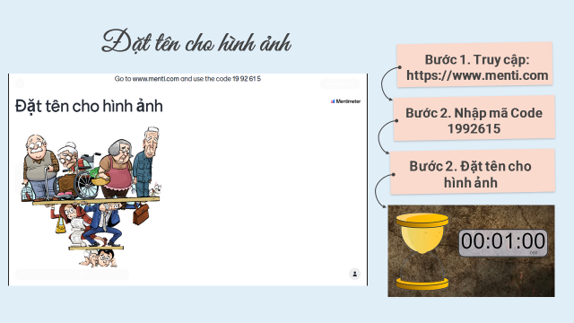

Link GV: https://bit.ly/3auaRjV

Link HS: https://www.menti.com/

+ Thời gian: 1 phút.

**- Bước 2: HS thực hiện nhiệm vụ:** HS thực hiện nhiệm vụ theo sự chỉ dẫn của giáo viên trong thời gian 1 phút.

**- Bước 3: GV tổ chức báo cáo, thảo luận:** GV gọi một số HS trả lời (nên gọi ngẫu nhiên), HS khác nhận xét, bổ sung.

**- Bước 4: Kết luận, nhận định:** GV đánh giá kết quả của HS, trên cơ sở đó dẫn dắt HV vào bài học mới.

*Trong hình ảnh trên, các em có thể thấy người già nhiều hơn người trẻ và chỉ có ít người trẻ nhưng phải gồng gánh khá nhiều người già. Đây là một bức tranh biếm họa về già hóa dân số. tình trạng này thường xảy ra chủ yếu ở các nước phát triển, đặc biệt là châu Âu. Để biết rõ hơn về dân cư, xã hội châu Âu thì các em sẽ tìm hiểu trong bài học hôm nay.*

**BÀI 2. ĐẶC ĐIỂM DÂN CƯ, XÃ HỘI CHÂU ÂU**

**HOẠT ĐỘNG 2: HÌNH THÀNH KIẾN THỨC MỚI**

**Hoạt động 2.1. Tìm hiểu đặc điểm cơ cấu dân cư**

**châu Âu**

**a)** **Mục tiêu:**

- Trình bày được đặc điểm của cơ cấu dân cư ở châu Âu.

- Phân tích được bảng số liệu về dân cư: cơ cấu dân số theo nhóm tuổi ở châu Âu năm 1990 và 2020, cơ cấu dân số theo giới tính ở châu Âu giai đoạn 1990 – 2020,

**b) Nội dung:** HS hoạt động cặp đôi, đọc thông tin trong mục 1 và tra cứu thông tin trên Internet để hoàn thành phiếu học tập.

**c) Sản phẩm:** Học sinh hoàn thành tìm hiểu kiến thức:

|  |
| --- |
| **1. Đặc điểm cơ cấu dân cư**  - Năm 2020: Số dân của châu Âu khoảng 747 triệu người (gồm cả dân số Liên Bang Nga), đứng thứ 4 thế giới.  - Cơ cấu dân số già: Tỉ lệ người < 15 tuổi: Thấp, xu hướng giảm. Tỉ lệ người >65 tuổi: Cao, xu hướng tăng.  - Tình trạng mất cân bằng giới tính, tỉ lệ nữ > nam.  - Trình độ học vấn thuộc hàng cao nhất thế giới, ảnh hưởng rõ rệt tới năng suất lao động. |

**d) Tổ chức thực hiện:**

**- Bước 1:**

**+** GV sắp xếp các cặp đôi (có thể để HS tự chọn cặp đôi), đánh số thứ tự và chuyển giao nhiệm vụ:

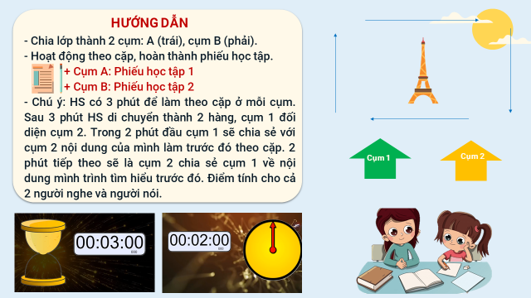

+ Phiếu học tập:

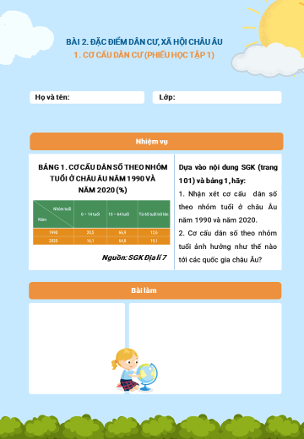

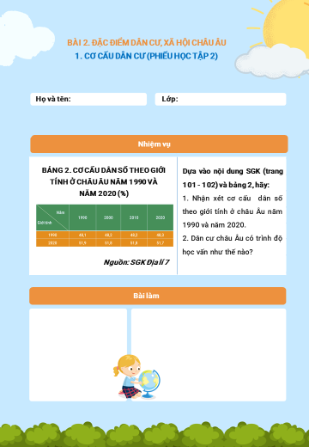

**- Bước 2: Thực hiện nhiệm vụ:** Học sinh thảo luận theo sự phân công của GV.

**- Bước 3: Tổ chức báo cáo, thảo luận (5 phút)**

+ Học sinh có 3 phút để làm theo cặp ở mỗi cụm. Học sinh sẽ làm theo cặp phần mình được giao. Sau 3 phút HS di chuyển thành 2 hàng, cụm 1 đối diện cụm 2. Trong 2 phút đầu cụm 1 sẽ chia sẻ với cụm 2 nội dung của mình làm trước đó theo cặp. 2 phút tiếp theo sẽ là cụm 2 chia sẻ cụm 1 về nội dung mình trình tìm hiểu trước đó. Điểm tính cho cả 2 người nghe và người nói.

+ Giáo viên sẽ kiểm tra lại chéo nhau theo sự quan sát của mình. Đánh giá người trình bày bằng cách hỏi chéo cụm. Cụm 1 trả lời câu hỏi của cụm 2 và cụm 2 trả lời câu hỏi cụm 1. Điểm tính cho cả 2 bạn. Sau đó gọi ngẫu nhiên hs chỉ bản đồ và trình bày trước lớp. ít nhất 2 bạn.

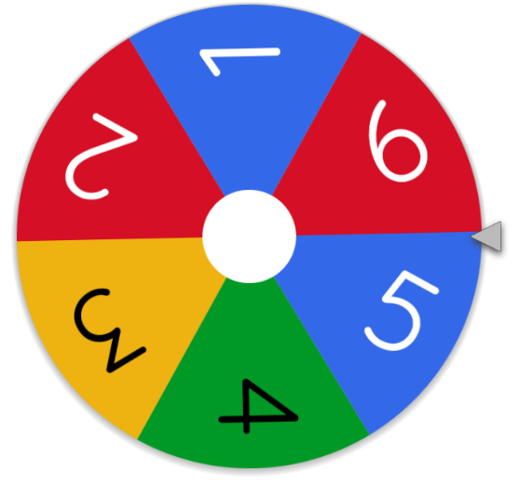

*GV nên gọi ngẫu nhiên HS theo số để trình bày. Ví dụ gọi số 1 nhóm 1 trình bày – số 1 nhóm 3 nhận xét, bổng sung. Truy cập link:* [***https://wheelofnames.com/vi/***](https://wheelofnames.com/vi/)*để quay gọi các cặp đôi trình bày.*

+ Mở rộng kiến thức:

* GV yêu cầu học sinh đọc phần “em có biết” để mở rộng vấn đề
* Nhận xét bảng số liệu: Tỉ trọng dân số của các châu lục thời kì 1650 – 2020.

**- Bước 4: Kết luận, nhận định**

+ GV nhận xét chung cả lớp và các nhóm.

+ GV chốt lại một số kiến thức cơ bản, chiếu nội dung kiến thức cần ghi vở.

**Hoạt động 2.3: Tìm hiểu về đặc điểm di cư ở châu Âu**

**a) Mục tiêu:**

- Trình bày được hiện trạng, nguyên nhân của vấn đề di dân ở châu Âu.

- Phân tích ảnh hưởng của di dân trong nội bộ châu Âu đến dân số của các quốc gia châu Âu?

**b) Nội dung:** GV tổ chức cho HS thảo luận nhóm, lựa chọn các nhiệm vụ để trả lời thông qua việc đọc SGK - mục 3.

**c) Sản phẩm:** HS hoàn thành tìm hiểu kiến thức:

|  |
| --- |
| **3. Di cư** |

**d) Tổ chức thực hiện:**

**- Bước 1: GV giao nhiệm vụ:**

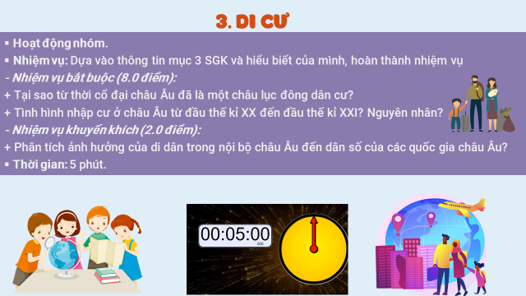

**- Bước 2: HS thực hiện nhiệm vụ:** Các nhóm thảo luận. Giáo viên hỗ trợ giúp đỡ học sinh thực hiện nhiệm vụ.

**- Bước 3: Báo cáo, thảo luận:** Giáo viên mời 2 nhóm lên trình bày sản phẩm. Các nhóm khác nhận xét, bổ sung.

+ Mở rộng kiến thức:

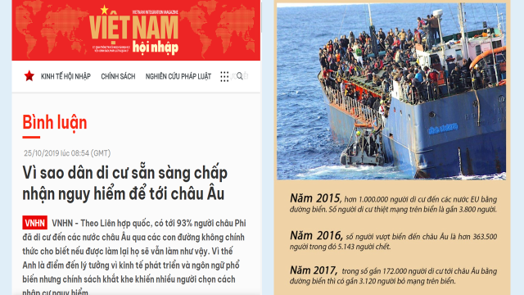

*Theo số liệu từ Ủy ban Liên hợp quốc vể người tị nạn (UNHCR), chỉ tính riêng sáu tháng đầu năm 2015, đã có 137 000 ngưừi tị nạn và di cư cố gắng vào EU, tăng 83% so với cùng kì năm 2014. Phần lớn người di cư, tị nạn đến từ Xi-ri, I-rắc, Áp-ga-ni-xtan (là những quốc gia bị ảnh hưởng bởi chiến tranh). Đối với một số người, cuộc hành trình này sẽ là chuyến đi cuối cùng của họ. Hàng nghìn người đã thiệt mạng hoặc mất tích kể từ năm 2015. Năm 2018, hơn 138 000 người đã cố gắng đến châu Âu bằng đường biển, hơn 2 000 người trong số họ đã bị chết đuối.*

**- Bước 4: Đánh giá:** Giáo viên nhận xét, đánh giá về việc thực hiện nhiệm vụ của HS và tổng kết.

**Hoạt động 2.2: Tìm hiểu về đặc điểm đô thị hóa**

**a) Mục tiêu:**

- Trình bày được đặc điểm đô thị hoá ở châu Âu.

- Đọc được bản đồ tỉ lệ dân đô thị và một số đô thị ở châu Âu, năm 2020.

**b) Nội dung:** HS hoạt động nhóm, tham gia trò chơi “hỏi nhanh – đáp gọn”, trả lời các câu hỏi thông qua đọc thông tin trong SGK – mục 2.

**c) Sản phẩm:** HS hoàn thành tìm hiểu kiến thức:

|  |
| --- |
| **2. Đặc điểm đô thị hóa** |

**d) Tổ chức thực hiện:**

**- Bước 1: GV giao nhiệm vụ:**

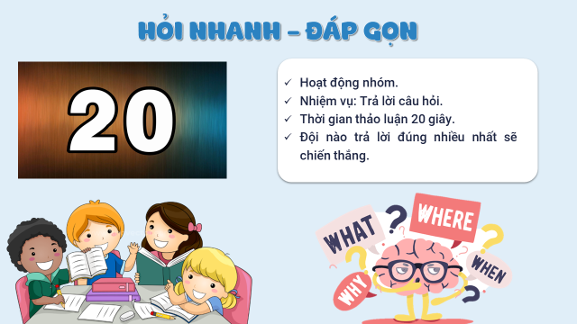

**- Bước 2: HS thực hiện nhiệm vụ:**

+ GV chiếu câu hỏi.

+ Các nhóm thảo luận trong thời gian 20 giây, hết 20 giây phất cờ giành quyền trả lời, nhóm phất nhanh nhất sẽ được quyền trả lời.

|  |  |
| --- | --- |
| **Câu hỏi** | **Đáp án** |
| Câu 1: Đô thị hóa ở châu Âu bắt đầu từ khi nào? | Châu Âu có lịch sử đô thị hoá lâu đời. Từ thế kỉ XIX, quá trình đô thị hoá gắn liền với công nghiệp hoá. |
| Câu 2: Ở các vùng công nghiệp lâu đời, mạng lưới đô thị được phát triển như thế nào? | Nhiều đô thị mở rộng và nối liền với nhau tạo thành dải đô thị, cụm đô thị xuyên biên giới. |
| Câu 3: Đô thị hóa nông thôn ở châu Âu? Nguyên nhân? | Đô thị hoá nông thôn phát triển nhanh, tạo nên các đô thị vệ tinh. Do sự phát triển công nghiệp và mở rộng diện tích các vùng nông thôn. |
| Câu 4: Tỉ lệ dân thành thị ở châu Âu năm 2020? | Cao, 75% |
| Câu 5: Dựa vào hình 1, kể tên các đô thị trên 5 triệu dân ở châu Âu? | Pa-ri, Mát-xcơ-va, Luân Dôn, Xanh Pê-téc-bua, Ma-đrít, Bác-xê-lô-na. |

**- Bước 3: Tổ chức trò chơi**

**- Bước 4: Kết luận, nhận định:**

+ Giáo viên nhận xét, đánh giá, xếp hạng về việc thực hiện nhiệm vụ của các nhóm.

+ Mở rộng vấn đề:

* Chiếu Video giới thiệu về thủ đô Pa-ri (Pháp).
* Tổ chức hoạt động “Chúng em biết 3:

+ Chốt lại một số kiến thức cơ bản, HS ghi bài vào vở.

**HOẠT ĐỘNG 3: LUYỆN TẬP**

**a) Mục tiêu:** Củng cố kiến thức về các vấn đề dân cư, xã hội châu Âu, rèn luyện năng lực hợp tác, trung thực, giao tiếp của học sinh.

**b) Nội dung:** GV tổ chức cho HS tham gia trò chơi **“Đấu trường 36”** (tên gọi tùy theo sĩ số HS của lớp) và “Ai nhanh hơn?” dựa vào nội dung đã học để hoàn thành nhiệm vụ.

**c) Sản phẩm:** Câu trả lời của HS trong các câu hỏi

|  |
| --- |
| **1. Trò chơi: Đấu trường 36**  **Câu 1.** So với thế giới, cơ cấu dân số của châu Âu là  A. cơ cấu dân số trẻ.  B. cơ cấu dân số già.  C. cơ cấu dân số ổn định.  D. đang chuyển từ ổn định sang già.  **Câu 2.** Đô thị hóa ở châu Âu có đặc điểm chủ yếu nào sau đây?  A. Mức độ đô thị hóa chậm.  B. Chủ yếu là đô thị hóa tự phát.  C. Quá trình đô thị hóa diễn ra sớm.  D. Quá trình đô thị hóa diễn ra muộn.  **Câu 3.** Thuận lợi của châu Âu khi có người di cư đến là  A. tăng nguồn lao động.  B. tăng phúc lợi xã hội.  C. chú trọng an ninh.  D. ổn định về xã hội.  **Câu 4.** Người tị nạn đến châu Âu hiện nay chủ yếu từ  A. châu Phi, Trung Đông, Bắc Mỹ.  B. châu Phi, Trung Đông, Nam Mỹ.  C. châu Phi, Trung Đông, Bắc Á.  D. châu Phi, Trung Đông, Đông Á.  **Câu 5.** Phát biểu nào **không** đúng về đô thị hóa ở châu Âu?  A. Tỉ lệ dân thành thị cao.  B. Các thành phố nối tạo dải siêu đô thị.  C. Đô thị hóa nông thôn phát triển.  D. Phổ biến hầu hết là siêu đô thị.  **Câu 6.** Nông thôn ở châu Âu có đô thị hóa phát triển chủ yếu do  A. phát triển sản xuất công nghiệp.  B. lối sống ngày càng gần đô thị.  C. điều kiện ngày càng tốt.  D. nông nghiệp được hiện đại hóa.  **Câu 7.** Một số nước châu Âu có  A. tỉ lệ gia tăng tự nhiên âm.  B. tỉ suất sinh tăng đột biến.  C. tỉ lệ dân cư xuất cư lớn.  D. tỉ lệ chết luôn rất cao.  **Câu 8.** Châu Âu **không** cần phải quan tâm giải quyết vấn đề xã hội nào sau đây?  A. Dân số đang già đi.  B. Vấn đề đô thị hóa.  C. dân tộc, tôn giáo.  D. Bùng nổ dân số.  **2. Trò chơi “Ai nhanh hơn?”**  ***a. Vẽ biểu đồ***  **Biểu đồ: Cơ cấu dân số theo nhóm tuổi ở châu Âu năm 1990 và 2020 (%)**    ***b. Nhận xét***  **- Châu Âu có cơ cấu dân số già. Giai đoạn 1990 – 2020.**  **+ Nhóm 0 – 14 tuổi: chiếm tỉ lệ thấp và có xu hướng giảm (dẫn chứng).**  **+ Nhóm 15 – 64 tuổi chiếm tỉ lệ lớn nhất nhưng cũng có xu hướng giảm (dẫn chứng).**  **+ Nhóm từ 65 tuổi trở lên tăng nhanh (dẫn chứng).** |

**d) Tổ thức thực hiện:**

**- Bước 1: Giáo viên giao nhiệm vụ:**

+ Trò chơi “Đấu trường 36”:

* HS hoạt động cá nhân.
* Suy nghĩ và trả lời câu hỏi trong thời gian 15 giây.

+ Trò chơi “Ai nhanh hơn?”:

* HS hoạt động nhóm.
* Yêu cầu: Dựa vào bảng 1 (SGK trang 101), vẽ biểu đồ tròn thể hiện cơ cấu dần số theo nhóm tuổi ở châu Âu năm 1990 và năm 2020. Nêu nhận xét.

**- Bước 2: HS thực hiện nhiệm vụ:** HS huy động kiến thức đã học và kiến thức của bản thân hoàn thành nhiệm vụ.

**- Bước 3: Tiến hành trò chơi.**

**- Bước 4: Kết luận:** Giáo viên nhận xét thái độ, cách làm việc của học sinh, khen thưởng và ghi điểm cho các HS trả lời đúng 100%.

**HOẠT ĐỘNG 4: VẬN DỤNG**

**a) Mục tiêu:** HS có hiểu biết rộng hơn về các vấn đề dân cư, xã hội của châu Âu.

**b) Nội dung:** GV tổ chức trò chơi “Tôi lên tiếng”.

**c) Sản phẩm:** Sản phẩm của HS/cặp đôi.

**d) Tổ chức thực hiện:**

**- Bước 1:** Giao nhiệm vụ:

+ Hoạt động cá nhân hoặc theo cặp đôi.

+ Nhiệm vụ:

+ Thời gian trình bày sản phẩm: 1 phút.

**- Bước 2: Thực hiện nhiệm vụ:** HS thực hiện nhiệm vụ theo cặp/nhóm

**- Bước 3: Báo cáo, thảo luận:**

+ GV gọi 2 - 3 HS trình bày sản phẩm học tập.

+ GV giới thiệu một số sản phẩm:

**- Bước 4: Kết luận:**

+ GV nhận xét kết quả thực hiện nhiệm vụ của HS.

+ Các nhóm đánh giá chéo, sau đó GV sẽ kết luận, ghi điểm cho các cá nhân/cặp đạt kết quả tốt.

**i**